STS-Containerkrane: Zukunftsfit dank neuer Heavy-Duty-Rollenkette von igus
P4HD.56.R geeignet für lange Verfahrwege, hohe Geschwindigkeiten, hohe Leitungslasten und Industrie 4.0

Köln, 26. Juli 2022 – Containerkrane in den Häfen der Welt werden in Zukunft noch leistungsstärker und ausfallsicherer sein. Denn igus bringt P4HD.56.R auf den Markt – eine neue Heavy-Duty-Energiekette, vorbereitet auf lange Verfahrwege, hohe Geschwindigkeiten, hohe Kabellasten und Industrie 4.0.

Wird der Bauch dicker, muss eine neue Hose her. Ähnlich ergeht es Häfen auf der ganzen Welt. Moderne Containerschiffe wie die Ever Ace sind 400 Meter lang, 62 Meter breit und laden fast 24.000 Container. Die größere Hose ist in diesem Fall ein größerer Ship-to-Shore (STS) Kran, der die Container be- und entlädt. Eine Vergrößerung, die auch die Energieketten betrifft, die auf der Kranbrücke die Energie- und Datenkabel der Krankatze führen. Sie müssen nie da gewesenen Belastungen standhalten: Verfahrwege von über 130 Metern, Leitungsgewichte von bis zu 10kg/m oder (bei motorgetriebenen Katzen) über 20kg/m sowie Beschleunigungen von mehr als 1m/sec² sind bei Triple-E-Class STS-Kranen der Standard. Bei anderen Anwendungen sind Verfahrwege von mehreren hundert Metern, Kabellasten von bis zu 50 kg/m und Beschleunigungen von 8 m/sec² und mehr möglich. „Für diese Extremanforderungen haben wir die neue Heavy-Duty-Energiekette P4HD.56.R entwickelt“, sagt Theo Diehl, Branchenmanager Krane bei igus. „Die Energiekette ist besonders robust und dank Sensortechnologie auf Industrie-4.0-Trends wie Predictive Maintenance vorbereitet. Eine Kombination, welche die Ausfallsicherheit von STS-Kranen wesentlich erhöht.“
Heavy-Duty-Energiekette soll bis zu 15 Jahre störungsfrei laufen
Um in STS-Kranen bei hohen Belastungen eine lange Lebensdauer zu erreichen, haben sich die Ingenieure konstruktionstechnische Kniffe einfallen lassen. „Ein besonderes Gabel-Laschen-Prinzip sorgt für noch mehr Stabilität bei höheren Zusatzlasten, eine Bolzen-Bohrung-Verbindung aus tribologisch optimiertem Kunststoff für minimalen Verschleiß“, erklärt Diehl. Zudem sind im Innenradius der Kettenglieder Rollen montiert. Faltet sich die e-kette, rollt das Obertrum auf dem Untertrum, anstatt zu gleiten. Somit ist es dank des niedrigen Reibwerts möglich, bei gleichbleibender Zug-Schub-Kraft die Zuladung und Beschleunigung zu erhöhen. Langzeittests im hauseigenen Labor von igus beweisen: Die Heavy-Duty-Ausführung P4HD.56.R erreicht im Vergleich zur normalen Variante P41.56R eine um 50 Prozent höhere Lebensdauer. „Unser Ziel ist es, dass die e-kettensysteme auf jedem STS-Kran bis zu 15 Jahre lang laufen – störungsfrei und bei minimalem Wartungsaufwand“, so Diehl. Ein netter Nebeneffekt: Durch die rollende Bewegung sinkt die benötigte Antriebsenergie um 57 Prozent. In Zeiten steigender Energiepreise ebenfalls ein Pluspunkt. Da für Krananlagen auch robuste Leitungen benötigt werden, mit denen man lange Verfahrwege bei hoher Dynamik realisieren kann, bietet igus mit CFCRANE auch ein chainflex Leitungsprogramm, das speziell für Krananwendungen entwickelt wurde.

Fit für Industrie 4.0
Doch die neue P4HD.56.R ist nicht nur robust, langlebig und energiesparend. Die Heavy-Duty-Energiekette ist auch Industrie-4.0-tauglich. Sie ermöglicht beispielsweise die sogenannte Predictive Maintenance, die vorausschauende Wartung. Mithilfe der i.Sense Überwachungssensoren kann der Zustand der Kettenglieder kontinuierlich an das Kommunikationsmodul i.Cee:plus übermittelt werden. Durch den Einsatz von i.Cee können Anwender auf eine nutzungs- und zustandsbasierte Wartung setzen und so die Abstände zwischen den einzelnen Inspektionsintervallen verlängern. Eine Wartung wird erst notwendig, wenn das System ein entsprechendes Signal gibt. Betreiber von STS-Kranen können mithilfe des i.Cee Systems die Anlagenverfügbarkeit erheblich steigern und die Nutzungsdauer der Energieketten verlängern. Betriebsferien und andere, geplante Stillstandzeiten werden bei der Lebensdauerberechnung durch i.Cee automatisch berücksichtigt und die Prognose ständig mittels Sensorik überprüft. Vorteile, für die der Anwender übrigens keinerlei Einschränkungen bei der nutzbaren Innenbreite hinnehmen muss. Denn die Zustandssensoren und ihre Elektronik sind platzsparend in die Rollenkettenglieder integriert. Zusätzliche Leitungen sind nicht notwendig, denn die Datenübertragung erfolgt über Funk. „Damit erfüllen die neuen e-ketten der Serie P4HD.56.R alle Anforderungen, die bei STS-Kranen der nächsten und übernächsten Generation gelten”, so Theo Diehl.
Bildunterschrift:

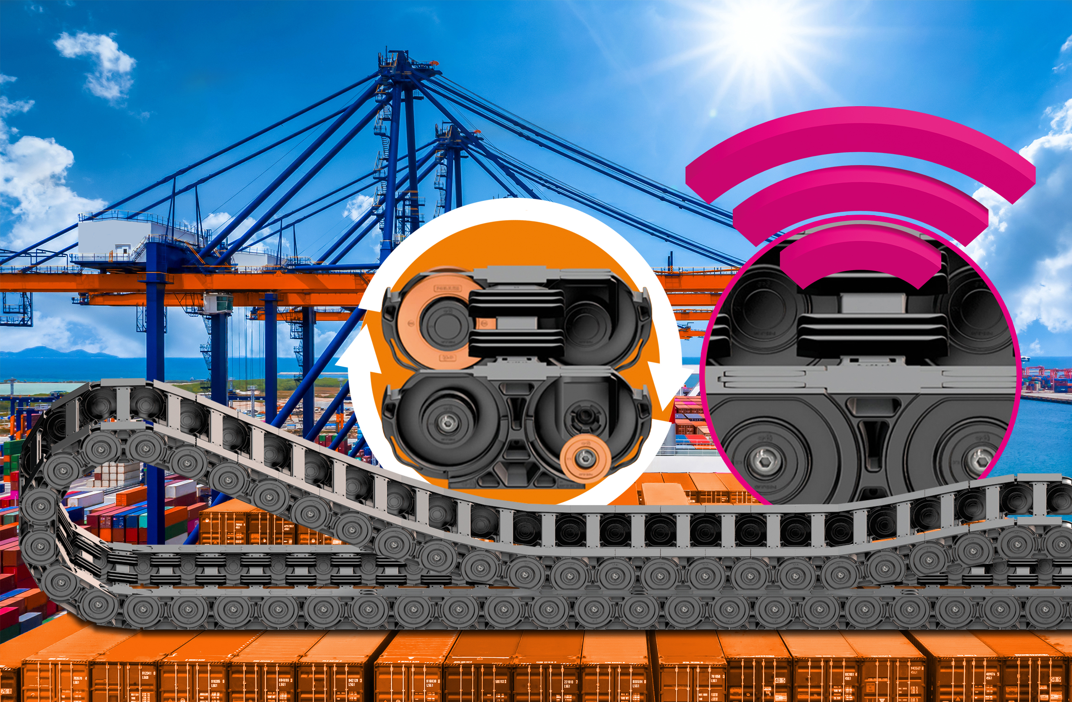
Bild PM4122-1
Immer längere Wege, höhere Dynamik, kurze Lastspiele, null Ausfälle: Die neue P4HD.56R erfüllt diese Anforderungen – bei maximaler Wirtschaftlichkeit. (Quelle: igus GmbH)

ÜBER IGUS:

Die igus GmbH entwickelt und produziert motion plastics. Diese schmierfreien Hochleistungskunststoffe verbessern die Technik und senken Kosten überall dort, wo sich etwas bewegt. Bei Energiezuführungen, hochflexiblen Kabeln, Gleit- und Linearlagern sowie der Gewindetechnik aus Tribopolymeren führt igus weltweit die Märkte an. Das Familienunternehmen mit Sitz in Köln ist in 35 Ländern vertreten und beschäftigt weltweit über 4.500 Mitarbeiter. 2021 erwirtschaftete igus einen Umsatz von 961 Millionen Euro. Die Forschung in den größten Testlabors der Branche produziert laufend Innovationen und mehr Sicherheit für die Anwender. 234.000 Artikel sind ab Lager lieferbar und die Lebensdauer ist online berechenbar. In den letzten Jahren expandierte das Unternehmen auch durch interne Start-ups, zum Beispiel für Kugellager, Robotergetriebe, 3D-Druck, die Plattform RBTX für Lean Robotics und intelligente „smart plastics“ für die Industrie 4.0. Zu den wichtigsten Umweltinvestitionen zählen das „chainge“ Programm – das Recycling von gebrauchten e-ketten – und die Beteiligung an einer Firma, die aus Plastikmüll wieder Öl gewinnt.

PRESSEKONTAKTE:  Oliver Cyrus  Leiter Presse und Werbung  igus® GmbH  Spicher Str. 1a  51147 Köln  Tel. 0 22 03 / 96 49-459  ocyrus@igus.net  www.igus.de/presse | Selina Pappers  Managerin Presse und Werbung  igus® GmbH  Spicher Str. 1a  51147 Köln  Tel. 0 22 03 / 96 49-7276  spappers@igus.net  www.igus.de/presse

Die Begriffe "igus", “Apiro”, "chainflex", "CFRIP", "conprotect", "CTD", "drygear“, "drylin", "dry-tech", "dryspin", "easy chain", "e-chain", "e-chain systems", "e-ketten", "e-kettensysteme", "e-skin", "e-spool“, "flizz", „ibow“, „igear“, "iglidur", "igubal", „kineKIT“, "manus", "motion plastics", "pikchain", „plastics for longer life“, "readychain", "readycable", „ReBeL“, "speedigus", "triflex", "robolink" und "xiros" sind gesetzlich geschützte Marken in der Bundesrepublik Deutschland und gegebenenfalls auch international.

